**依赖自旋的声子随机游走**

**实验目的：**实现单个 ${Yb}^{+}$ 的声子模的随机游走，每次前进或后退一步，其声子数改变的几率幅由自旋控制。

**实验原理：**为了使得所有声子数耦合的自旋内能级都可以同时完成翻转，从而实现所有的声子可以向前进或向后退一步，我们去使用绝热过程的红蓝边带。沿着暗态进行缓慢的改变，不同声子数耦合的自旋经过足够长的时间都可以完成翻转。考虑到相干时间，我们可以去做一个short-cut，缩短翻转所需要的时间。

**实验步骤：**

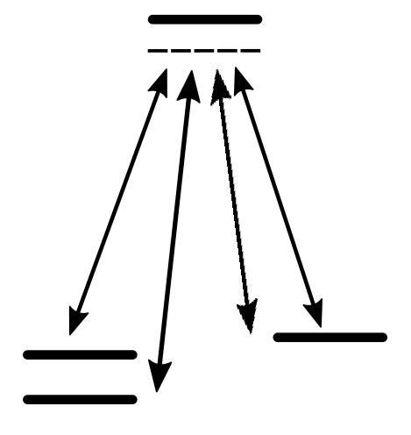

F=1

**|>|n>**

**|>|n>**

$$Ω_{1}$$

$$Ω_{2}$$

$$Ω_{3}$$

$$Ω_{4}$$

取自旋向上为|e>，自旋向下为|g>。F=1的能级为辅助能级|a>。将离子初始制备于态**|>+|>。**将自旋态与声子数耦合起来。

step1.对|e>|n>态打绝热蓝色边带激光Ω1，Ω3，缓慢转移到态|a>|n+1>。

step2.对态|a>|n+1>打绝热的载波激光Ω5，Ω6（未画出），缓慢转移到态|e>|n+1>。

step3. .对|g>|n>态打绝热红色边带激光Ω2，Ω4，缓慢转移到态|a>|n-1>。

step4. .对态|a>|n-1>打绝热的载波激光Ω7，Ω8（未画出），缓慢转移到态|g>|n-1>。

总之：

|e>+|g>)|n>——>

|g>|n>+|a>|n+1>——>

|g>|n>+|e>|n+1>——>

|a>|n-1>+|e>|n+1>——>

|g>|n-1>+|e>|n+1>

**可行性估算：**我们使用的辅助能级|a>耦合声子时间较短，因此我们需要用short-cut的方法对绝热过程进行加速。而有：

等效失谐 $Δ_{eff}=\frac{Ω_{P}^{2}-Ω_{s}^{2}}{4Δ}$ $等效拉比频率Ω_{eff}=\frac{Ω_{p}Ω_{s}}{2Δ}$ 其中的 $Ω_{p}$ 和 $Ω_{s}就是$ 我们打上去的pumping plus和stokes plus两束激光也即上述

Ω1和Ω3等（文章中STIRAP原波形为高斯型的激光，可调参数有峰值大小，高斯函数的标准差，两束激光的时间差）。加入short-cut后对原波形进行调整新的等效失谐和等效拉比频率的计算在文章中给出。并由新的等效失谐和等效拉比频率我们就可以得到所需新的波形。完成内能级的翻转 $T_{0}$ = $T_{π}$ = $\frac{π}{Ω_{eff}}=\frac{2πΔ}{Ω_{p}Ω_{s}}$。我们由此对此进行估算。取Δ~2π*2.5GHz， $Ω_{p}=Ω_{s}\sim 2π*$ 5MHz，

$T_{0}=0.1ms。$ 则对于STIRSAP的激光来说T~ $4T_{0}$ 的时候自旋几乎完全翻转。也就是说我们只需要0.4ms的操作时间就可以完成自旋的翻转和声子数的前进后退。

**进一步的实验：**可通过改变θ的大小，改变向前向后走动一步的几率幅，可以观察向前向后可以行走的步数以及行走的结果，比如说可以快速到达某个声子数，或者在某个声子数上停留较长时间。